Ficha Técnica: Migna Café Restó

Datos Básicos
- Nombre del negocio y Rubro: Migna Café Restó (Gastronomía / Cafetería y Restaurante).
- Ubicación y Horarios de atención: Av. de los Incas 5321, CABA. Abierto de Lunes a Domingo, de 8:00 a 1:00 hs.

Análisis del Lugar
- Descripción del negocio: Es un establecimiento gastronómico barrial muy versátil. Por la mañana funciona como una cafetería tradicional y hacia la tarde-noche ofrece platos más elaborados, con un estilo de bodegón moderno.
- Productos o servicios estrella: Desayunos completos, menú ejecutivo para el horario de almuerzo y opciones de cena.
- Público objetivo: Vecinos de la zona, empleados de oficinas cercanas que salen a almorzar, y familias o grupos de amigos que buscan un ambiente ameno para la cena.
- Estilo y "Vibra" del lugar: Presenta un ambiente acogedor y relajado. Es un espacio moderno pero con una fuerte identidad de barrio, ideal para disfrutar de una sobremesa extensa o un buen descanso.

Contacto y Oportunidad Digital
- Medios de contacto actuales: Teléfono: 11 3957-5971. Cuentan con un perfil básico en Google Maps.
- Capturas de pantalla:
  - Fachada del local: 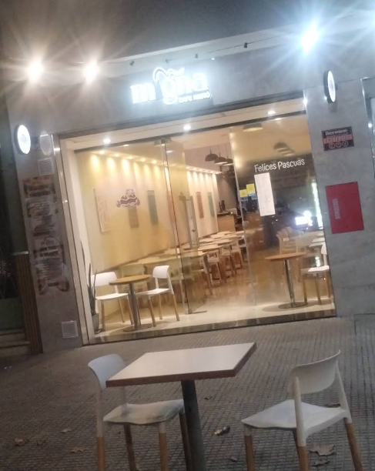

  - Foto del interior o platos: 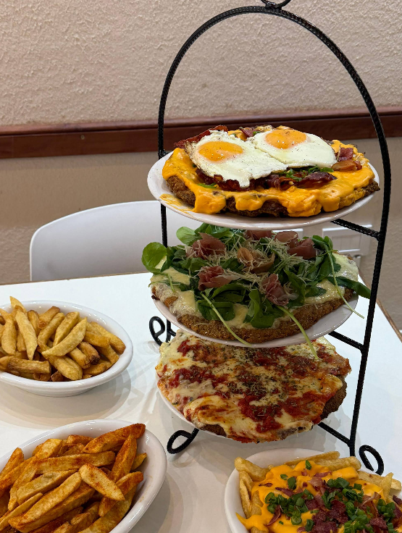

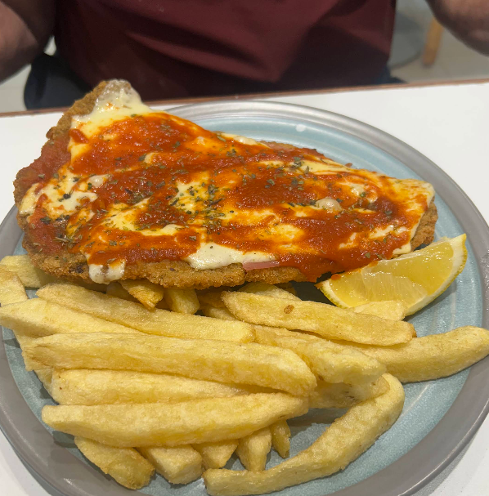

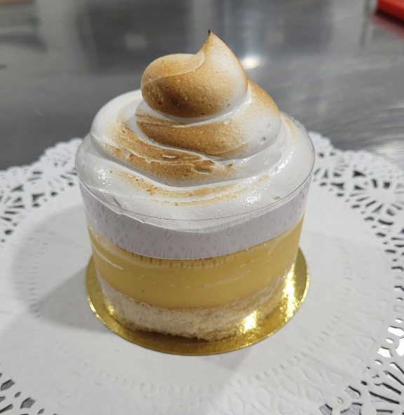
- ¿Qué problema le resolvería una página web a este local en específico? Una página web permitiría alojar un menú digital interactivo y fácil de actualizar, evitando depender de archivos PDF. Además, podrían integrar un sistema propio para reservas de mesas y toma de pedidos directos, reduciendo así la dependencia de las altas comisiones de las aplicaciones de delivery de terceros.

